Phân tích thiết kế luồng Đặt hàng Online hệ thống Bán lẻ RikkeiFastMart
Bước 1 — Yêu cầu FR/NFR
Từ mô tả nghiệp vụ, xác định 2 Yêu cầu chức năng và 1 Yêu cầu phi chức năng. NFR phải đo lường được, không dùng từ cảm tính như "nhanh", "tốt".
Mã | Loại | Nội dung
FR-01 | Chức năng | Khách hàng đăng nhập, xem sản phẩm, chọn số lượng và thêm sản phẩm vào giỏ để đặt hàng
FR-02 | Chức năng | Khách hàng bấm đặt hàng, hệ thống kiểm tra số lượng tồn kho, nếu sản phẩm không đủ, hệ thống thông báo và không tạo đơn, nếu đủ hàng, khách có thể nhập mã giảm giá, nếu có mã hệ thống áp mức giảm, khách hàng xác nhận, hệ thống tạo đơn và thông báo thành công
NFR-01 | Phi chức năng | Hệ thống phải kiểm tra tồn kho trong thời gian tối đa là 2 giây khi khách hàng bấm đặt hàng

Bước 2 — Kiến trúc 3 tầng
Mô tả vai trò của từng tầng trong luồng Đặt hàng Online:
Tầng | Vai trò trong luồng Đặt hàng Online
Presentation Tier | Hiển thị danh sách sản phẩm, giỏ hàng, mã giảm giá, nút đặt hàng, thông báo kết quả
Business Logic Tier | Kiểm tra tồn kho, xử lý mã giảm giá, xác nhận và tạo đơn
Data Tier | Lưu trữ và truy xuất dữ liệu khách hàng, sản phẩm, tồn kho

Bước 3 — Use Case Diagram
Xác định Actor, Use Case, quan hệ include/extend và Association từ mô tả nghiệp vụ, rồi vẽ Use Case Diagram có đủ 4 thành phần: Actor, Use Case, System Boundary, Association.
Actor | Vai trò
Khách hàng | Đăng nhập, xem và chọn sản phẩm, thêm vào giỏ, đặt hàng
Nhân viên kho | Cập nhật số lượng tồn kho khi cửa hàng nhập hàng
Use Case:
- Đăng nhập
- Xem và chọn sản phẩm
- Đặt hàng online
- Cập nhật tồn kho
Quan hệ association:
- Khách hàng – đăng nhập
- Khách hàng – xem và chọn sản phẩm
- Khách hàng – đặt hàng online
- Nhân viên kho – cập nhật tồn kho
Quan hệ include/extend:
- Đặt hàng online <<include>> kiểm tra tồn kho
- Áp dụng mã giảm <<extend>> đặt hàng online
Use Case Diagram
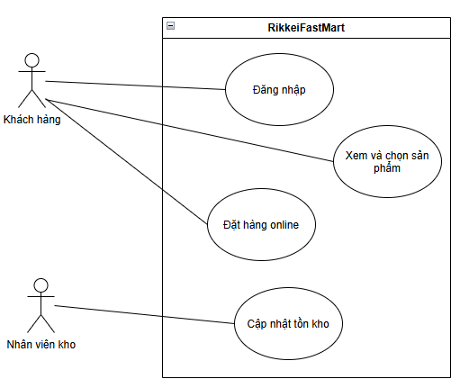
Bước 4 — Đặc tả Use Case & Activity Diagram
Chọn Use Case chính của luồng Đặt hàng Online và viết đặc tả đủ 6 phần:
Phần | Nội dung
Use Case Name & ID | Đặt hàng Online (UC-01)
Actor(s) & Description | Actor: Khách hàng. Mô tả: khách hàng đăng nhập, chọn sản phẩm và số lượng, thêm vào giỏ, rồi đặt hàng
Pre-conditions | Khách hàng đã đăng nhập vào ứng dụng và có ít nhất 1 sản phẩm trong giỏ
Post-conditions | Thành công: đơn được tạo và lưu lại, hệ thống thông báo đặt hàng thành công  Thất bại: nếu có sản phẩm không đủ tồn kho thì không tạo đơn và thông báo
Main Flow | - Khách hàng chọn chức năng đặt hàng  - Hệ thống kiểm tra số lượng tồn kho từng sản phẩm trong giỏ  - Hệ thống xác nhận các sản phẩm đủ hàng  - Khách hàng nhập mã giảm nếu có và xác nhận đặt hàng  - Hệ thống tạo đơn và lưu thông tin đơn  - Hệ thống thông báo đặt hàng thành công
Alternative Flows | A1: không đủ tồn kho  Bước 2: nếu sản phảm không đủ hàng, hệ thống báo sản phẩm không đủ số lượng và không tạo đơn  A2: không sử dụng mã giảm  Khách hàng có thể bỏ qua việc nhập mã giảm và tiếp tục xác nhận đặt hàng

Sau đó vẽ Activity Diagram thể hiện đúng các bước trong Main Flow của bạn, chia Swimlane theo các Actor/Hệ thống tham gia, có điểm rẽ nhánh khớp với Alternative Flows.
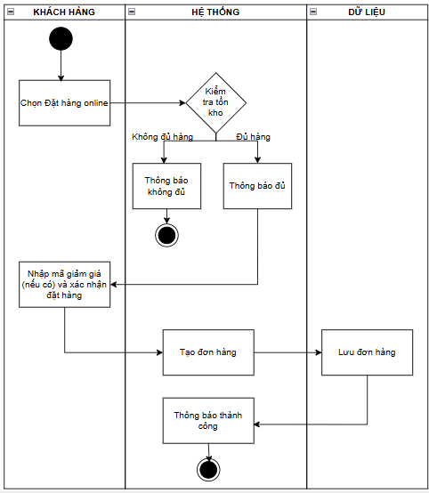
Bước 5 — Class Diagram
Dùng kỹ thuật Danh từ – Động từ trên Main Flow ở Bước 4 để chọn ra 3 Class:
Class | Thuộc tính | Phương thức
Khách hàng | -ma_khach_hang: String  -ho_ten: String  -email: String | + dang_nhap()  + dat_hang()
Sản phẩm | -ma_san_pham: String  -ten_san_pham: String  -don_gia: Decimal  -so_luong_ton_kho: Integer | + kiem_tra_ton_kho()  + cap_nhat_so_luong()
Đơn hàng | -ma_don_hang: String  -ngay_dat: DateTime  -ma_giam_gia: String | + ap_dung_ma_giam_gia()  + tao_don_hang()

Vẽ Class Diagram đủ 3 ngăn (Tên, Thuộc tính có ký hiệu +/-, Phương thức), thể hiện quan hệ giữa các Class kèm Multiplicity. Trong đó có ít nhất 1 quan hệ Composition hoặc Aggregation; giải thích ngắn vì sao chọn quan hệ đó.
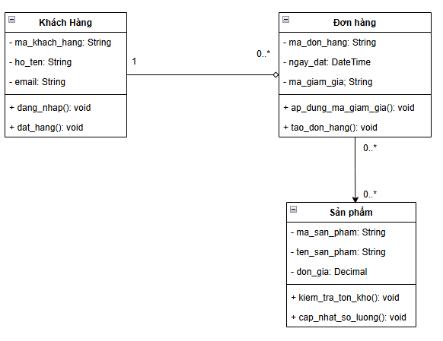
Chọn quan hệ aggregation vì 1 khách hầng có thể có nhiều đơn hàng, nhưng đơn hàng vẫn lưu lại độc lập để đối soát khi khách hàng ngừng sử dụng tài khoản
Bước 6 — Sequence Diagram
Vẽ Sequence Diagram cho Main Flow ở Bước 4. Lifeline gồm Actor chính và các đối tượng thuộc Class ở Bước 5. Thể hiện đủ Message, Return Message và Activation Bar.
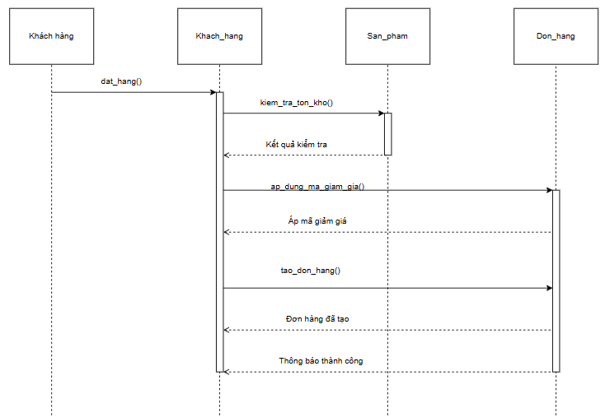
Bước 7 — UI Wireframe
Phác thảo nhanh (chưa cần màu sắc/font chữ) một màn hình xuất hiện trong Main Flow của bạn. Dùng tối thiểu 3 thành phần UI cơ bản, mỗi thành phần phải khớp với một bước cụ thể trong Main Flow.
Bước 8 — ERD
Chuyển các Class ở Bước 5 sang ERD theo 3 quy tắc ánh xạ (Class → Entity, Attribute → Column, Relationship → Khóa ngoại hoặc bảng trung gian):
Bảng | Cột (ghi rõ PK/FK)
KHACH_HANG | Ma_khach_hang PK  Ho_ten  Email
DON_HANG | Ma_don_hang PK  Ma_khach_hang FK  Ngay_dat  Ma_giam_gia
SAN_PHAM | Ma_san_pham PK  Ten_san_pham  Don_gia  So_luong_ton
CHI_TIET_DON_HANG | Ma_don_hang PK FK  Ma_san_pham PK FK  So_luong_mua

Vẽ ERD thể hiện quan hệ giữa các bảng. Viết 1 câu giải thích vì sao thiết kế đạt 3NF.
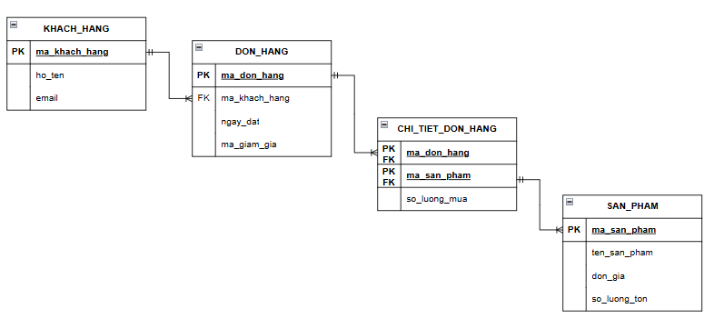
Thiết kế đạt 3NF vì mỗi bảng lưu thông tin của 1 đối tượng, thuộc tính phụ thuộc trực tiếp vào khóa chính và không có thuộc tính không kháo phụ thuộc bắc cầu vào khóa chính
Bước 9 — Vị trí trong tài liệu SRS
Nếu đóng gói các sơ đồ ở Bước 3–8 vào tài liệu SRS theo cấu trúc IEEE 830, cho biết vị trí đặt của: Use Case Diagram, UI Wireframe, ERD và Class Diagram.
Sơ đồ | Vị trí trong SRS
Use Case Diagram | 2 Overall description, mục product functions
UI Wireframe | 3 Specific requirements, mục external interface requirements
ERD | 3 Specific requirements, mục logical database requirements
Class Diagram | 3 Specific requirements, mục Functional Requirements

